**Декоративная лаковая миниатюра. Северное Сияние**

**21 декабря в 15:00 в рамках направления «Музей и Территория», Сургутский художественный музей и художник Евгений Башта представят коллекцию, созданную по традиционным технологиям русских школ лаковой миниатюры таких городов, как Мстёра, Палех, Федоскино, Холуй, но сюжеты росписи посвящены культуре коренных народов севера: их богам, сказаниям, быту, орнаментам и северной природе.**

**Вход на открытие выставки свободный. Будем рады Вашим корреспондентам!**

По словам организаторов, идея выставки **Лаковая Миниатюра. Северное Сияние** заключена в задаче связать культуру малых народов Севера с традиционной русской техникой росписи – лаковой миниатюрой.

Изначально Евгения, как художника-оформителя и фотографа, прежде всего привлекала эстетика орнаментов и красок, чуть позднее пришел интерес и к значению символов. Любой орнамент в любой из культур никогда не является просто привлекательной картинкой, а имеет свое символическое значение. Поскольку в древние времена изображение людей или животных означало «одушевление» рисунка, то наши предки не могли не бояться своеобразной ответственности за оживление рисованных персонажей. Так родились орнаменты-символы и сочетание их, которое мы видим, например, на ярких нарядах ханты или манси, – для них как книга с определенным посылом, значением.

В настоящее время коллекция включает около 150 предметов. Помимо шкатулок в неё входят деревянные пластины и тарелки с росписью. **На открытии выставки «Северное Сияние» в Сургутском художественном музее Евгений Башта лично представит свои работы и поделится секретами лаковой миниатюры.**

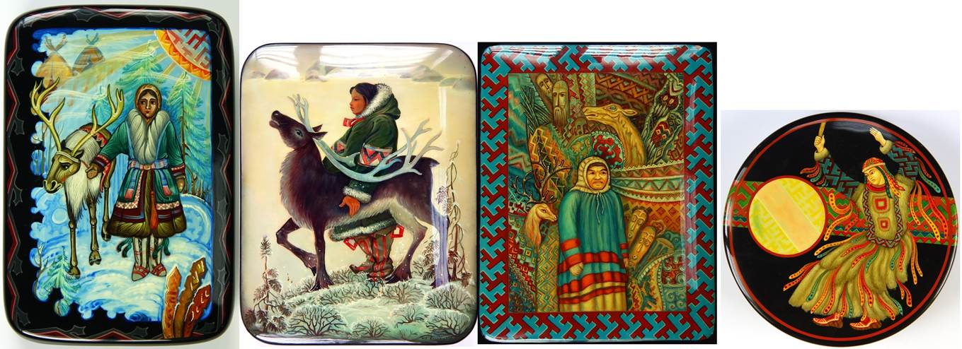

В рамках направления **Музей и Территория** Сургутский художественный музей всегда придерживается позиции, что ни один музей не может существовать в отрыве от территории, на которой создан, от её истории и культуры, от духовных ценностей и традиций предшествующих поколений. В 2016 году выставка **Лаковая Миниатюра. Северное Сияние** стала пятым выставочным проектом, представленным в рамках направления, и вторым совместным проектом с Художником.

**Посетить выставку можно до 29 января 2017 года**

**Ждем Вас в Художественном**

**Стоимость билетов: взрослый - 80 рублей, детский - 50 рублей**

С уважением, Пресс-секретарь  СХМ

Антон Ситдиков, телефон 8(3462)51-68-13

<SHM-SURGUT.RU>